Руководство лесхоза
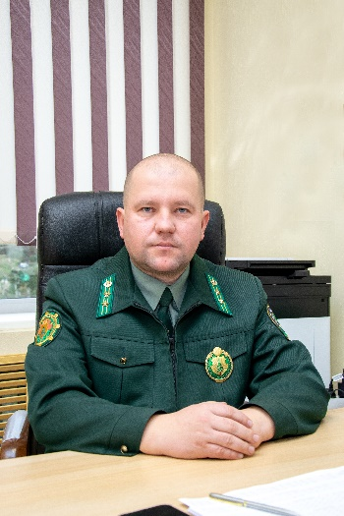 | Луканенков Юрий Андреевич  Главный лесничий Ельского лесхоза  Служебный телефон: +375 (2354) 4-15-76
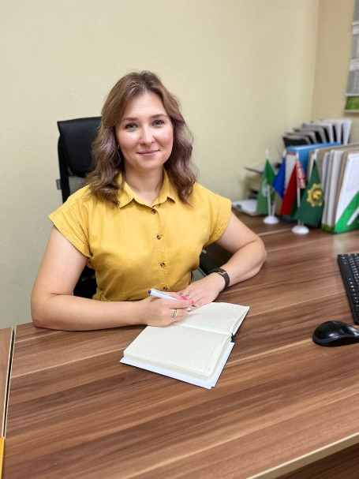 | Воронцова Анна Николаевна  Заместитель руководителя организации  по идеологической работе Ельского лесхоза  Служебный телефон: +375 (2354) 4-61-82
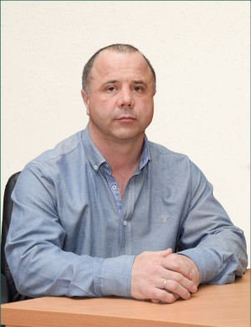 | Титов Владимир Анатольевич  Заместитель директора - главный инженер Ельского лесхоза  Служебный телефон: +375 (2354) 4-61-76

